Replikert bankkonto
Forklart fra bunnen: oppgaven, systemdesignet og arkitekturen

IN5020/IN9020 Distribuerte systemer · Obligatorisk oppgave 2 · Gruppe 1
Oktober 2026

1 Oppgaven på ett minutt
Vi skal lage én bankkonto som finnes i flere kopier samtidig. Hver kopi kjører i sitt eget program (en bankserver, også kalt en replika), gjerne på forskjellige maskiner. Brukere kan gi kommandoer til hvilken som helst av replikaene: sette inn penger, legge til rente, spørre om saldoen. Uansett hvor kommandoen gis, skal alle replikaene ende med nøyaktig samme saldo.
For å få til det har vi en egen server i midten, Message Delivery serveren. Den har ingen saldo selv. Den eneste jobben dens er å ta imot transaksjoner fra replikaene, sette dem i én felles rekkefølge og sende dem ut til alle. Alt kommuniserer med Java RMI (Remote Method Invocation), altså vanlige metodekall som går over nettverket.

Hele oppgaven i fem punkter
- Replikering: kontoen finnes i N kopier. Én kopi kan forsvinne uten at kontoen forsvinner.
- Total rekkefølge: alle endringer (deposit, addInterest) går via Message Delivery serveren, som gir dem én global rekkefølge.
- Replikert tilstandsmaskin: alle replikaer starter med saldo 0 og utfører de samme endringene i samme rekkefølge, og ender derfor i samme tilstand.
- Medlemskap: replikaer kan bli med underveis (de får en kopi av tilstanden), melde seg ut (exit) eller krasje (oppdages med timeout).
- To måter å lese saldoen på: getQuickBalance svarer med en gang fra egen kopi, getSyncedBalance venter til egne transaksjoner er bokført. Den skal lages både naivt og korrekt, og forskjellen skal forklares.

Bankanalogi
Tenk på en bank med mange filialer og ett hovedkontor. Hver filial har sin egen kopi av hovedboka for den samme kontoen. Kunder kan levere bilag i hvilken som helst filial.
Filialene bokfører ikke bilagene selv med en gang. De legger dem i en innkurv, og en kurer tar innkurven med til hovedkontoret med jevne mellomrom. Hovedkontoret har en nummerautomat: hvert bilag får et løpenummer, og en kopi sendes til alle filialer. Filialene bokfører strengt i løpenummer-rekkefølge. Derfor er alle hovedbøkene like.

2 Fem begreper du må kunne
Disse begrepene er grunnmuren. Kan du forklare dem med egne ord og et eksempel, kan du forklare hele oppgaven.

2.1 Replikering
Å replikere betyr å ha flere kopier av de samme dataene på forskjellige steder. Det gir to fordeler: systemet tåler at én kopi forsvinner (feiltoleranse), og brukere kan lese fra den nærmeste kopien (ytelse og tilgjengelighet).
Prisen er at kopiene må holdes like. Det er hele problemet i denne oppgaven: hvordan sørger vi for at N kopier av en bankkonto alltid er enige om saldoen?

2.2 Replikert tilstandsmaskin
En tilstandsmaskin har en tilstand og en mengde operasjoner som endrer den. Bankkontoen vår er en tilstandsmaskin: tilstanden er saldoene per valuta, og operasjonene er deposit og addInterest. Operasjonene er deterministiske: samme tilstand + samme operasjon gir alltid samme nye tilstand.
En replikert tilstandsmaskin er N kopier av den samme maskinen. Regelen er enkel:
Husk
Samme starttilstand + samme operasjoner + samme rekkefølge = samme sluttilstand.
Alle replikaene starter med saldo 0.0. Hvis vi bare sørger for at alle utfører de samme transaksjonene i samme rekkefølge, blir de automatisk like. Vi trenger aldri å sammenligne saldoer eller sende saldoer rundt (unntatt når en ny replika blir med).

2.3 Total rekkefølge (totally ordered broadcast)
En broadcast sender en melding til alle i en gruppe. En totalt ordnet broadcast garanterer i tillegg at alle mottar alle meldinger i nøyaktig samme rekkefølge, uansett hvem som sendte dem og når.
Det finnes flere måter å få det til på. Vi bruker den enkleste: en sequencer, altså én sentral prosess som bestemmer rekkefølgen. Det er Message Delivery serveren. Alle meldinger går via den, den gir dem et løpenummer (meldings-id 0, 1, 2, …), og den sender dem ut én om gangen. Kapittel 5 viser med et regneeksempel hvorfor rekkefølgen betyr så mye.

2.4 Sekvensiell konsistens
Oppgaven krever sekvensiell konsistens for deposit, addInterest, getHistory, cleanHistory, memberInfo og saldo-operasjonene. Definisjonen (Lamport, 1979):
Husk
Resultatet av en kjøring er det samme som om alle operasjonene fra alle prosessene ble utført i én bestemt rekkefølge, og operasjonene fra hver enkelt prosess står i den rekkefølgen i den rekkefølgen prosessen ga dem.

Hos oss betyr det:
- Én rekkefølge for alle: Message Delivery serveren lager den globale rekkefølgen, og alle replikaene utfører i den.
- Hver replikas egen rekkefølge bevares: outstanding_collection er en liste, og den sendes som en liste. Transaksjonene fra én replika kommer derfor ut i samme rekkefølge som de ble gitt.
- Lesing: getSyncedBalance (korrekt versjon) er en markør i den samme rekkefølgen, så svaret passer inn i den globale rekkefølgen. getQuickBalance er bevisst svakere: den leser egen kopi med en gang og kan mangle transaksjoner som ikke er ordnet ennå. Det står i oppgaveteksten at den skal fungere slik.

2.5 Gruppe og medlemskap
Replikaene for én konto danner en gruppe med navnet <account name>, for eksempel group01. Hvem som er med i gruppa akkurat nå, kalles medlemskapet eller viewet. Message Delivery serveren eier medlemslista og sender den nye lista til alle (membershipChanged) hver gang noen blir med, melder seg ut eller blir erklært død (FAIL).

3 Bankanalogien
Analogien under er nyttig når du skal forklare systemet muntlig. Hver rad kobler noe alle forstår fra en vanlig bank til en del av koden.
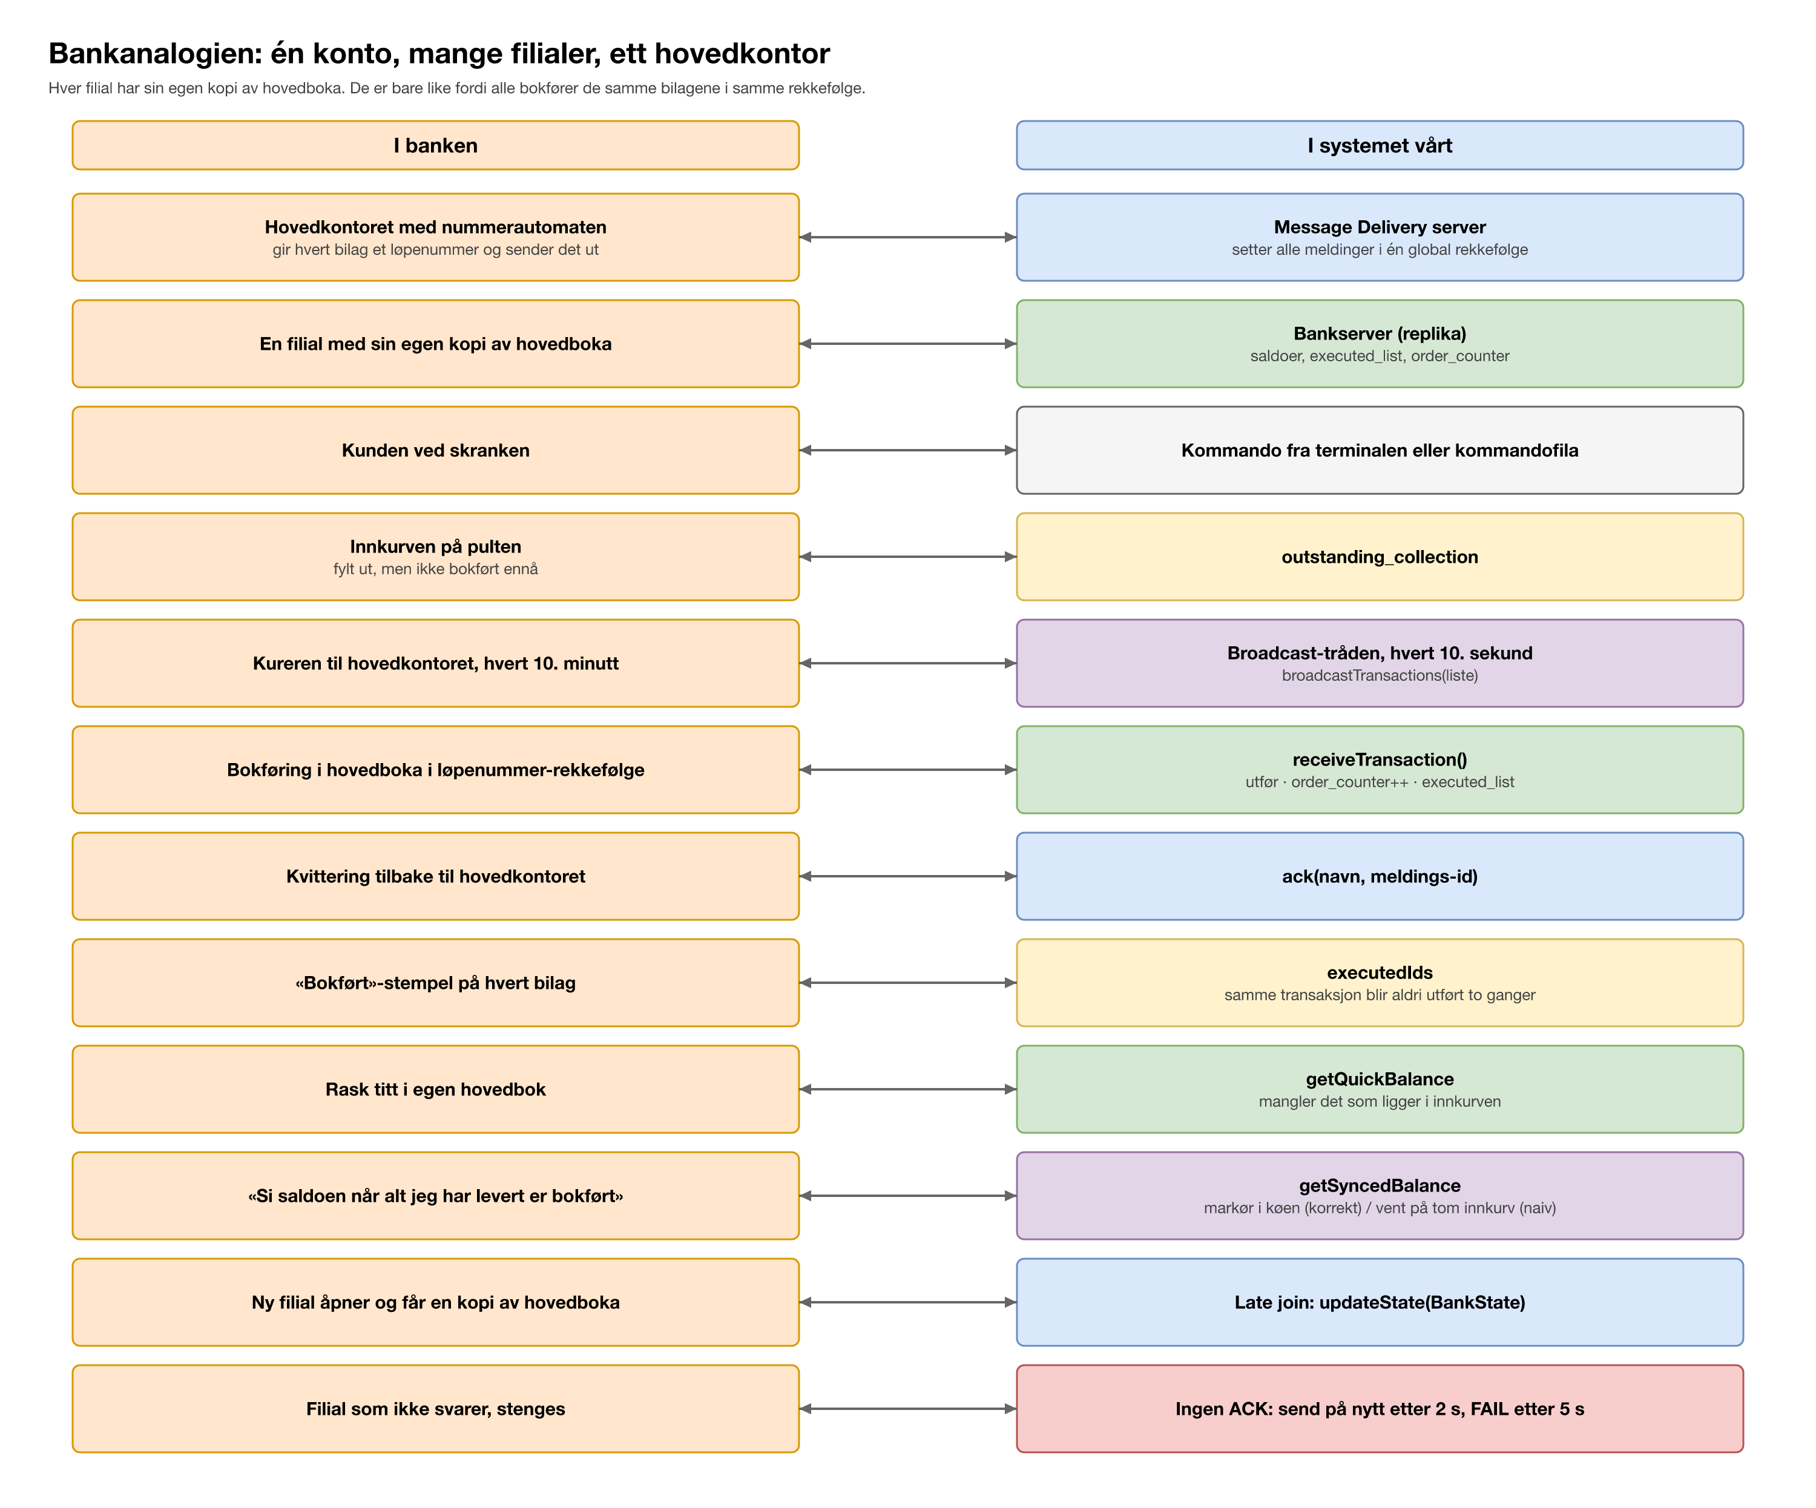
Figur 1. Bankanalogien. Venstre kolonne er banken, høyre kolonne er den tilsvarende delen av systemet.

Historien, fortalt som en bank
1. En kunde kommer til filial A og vil sette inn 100 kroner (deposit NOK 100). Filialen fyller ut et bilag og legger det i innkurven (outstanding_collection). Bilaget får filialens eget referansenummer, for eksempel «A 4».
2. Hvis kunden spør om saldoen med en gang (getQuickBalance), ser filialen i sin egen hovedbok. Bilaget ligger fortsatt i innkurven, så de 100 kronene er ikke med ennå.
3. Hvert 10. sekund tar kureren (broadcast-tråden) med seg innkurven til hovedkontoret (Message Delivery serveren).
4. Hovedkontoret trekker et løpenummer fra nummerautomaten, for eksempel melding 7, og sender en kopi av bilagene til alle filialene, også tilbake til A.
5. Hver filial bokfører bilagene i løpenummer-rekkefølge (receiveTransaction), stempler dem som «bokført» (executedIds) og sender en kvittering (ACK) til hovedkontoret.
6. Først når hovedkontoret har kvittering fra alle, sender det ut melding 8. Svarer en filial ikke, ringer hovedkontoret igjen etter 2 sekunder (resend). Svarer den fortsatt ikke etter 5 sekunder, regnes den som stengt (FAIL) og fjernes fra lista.
7. Åpner det en ny filial, får den en fotokopi av hovedboka (state transfer) før den begynner å ta imot nye bilag.
Slik kan du si det
«Hver bankserver er en filial med sin egen kopi av hovedboka. Message Delivery serveren er hovedkontoret med nummerautomaten: den bokfører ingenting selv, men bestemmer rekkefølgen. Fordi alle filialene bokfører de samme bilagene i samme rekkefølge, blir alle hovedbøkene like.»

4 Arkitekturen: hele systemet
Figur 2 viser alle delene og alle RMI-kallene mellom dem. Det er den viktigste figuren i dokumentet. Har du den i hodet, kan du plassere alt annet.
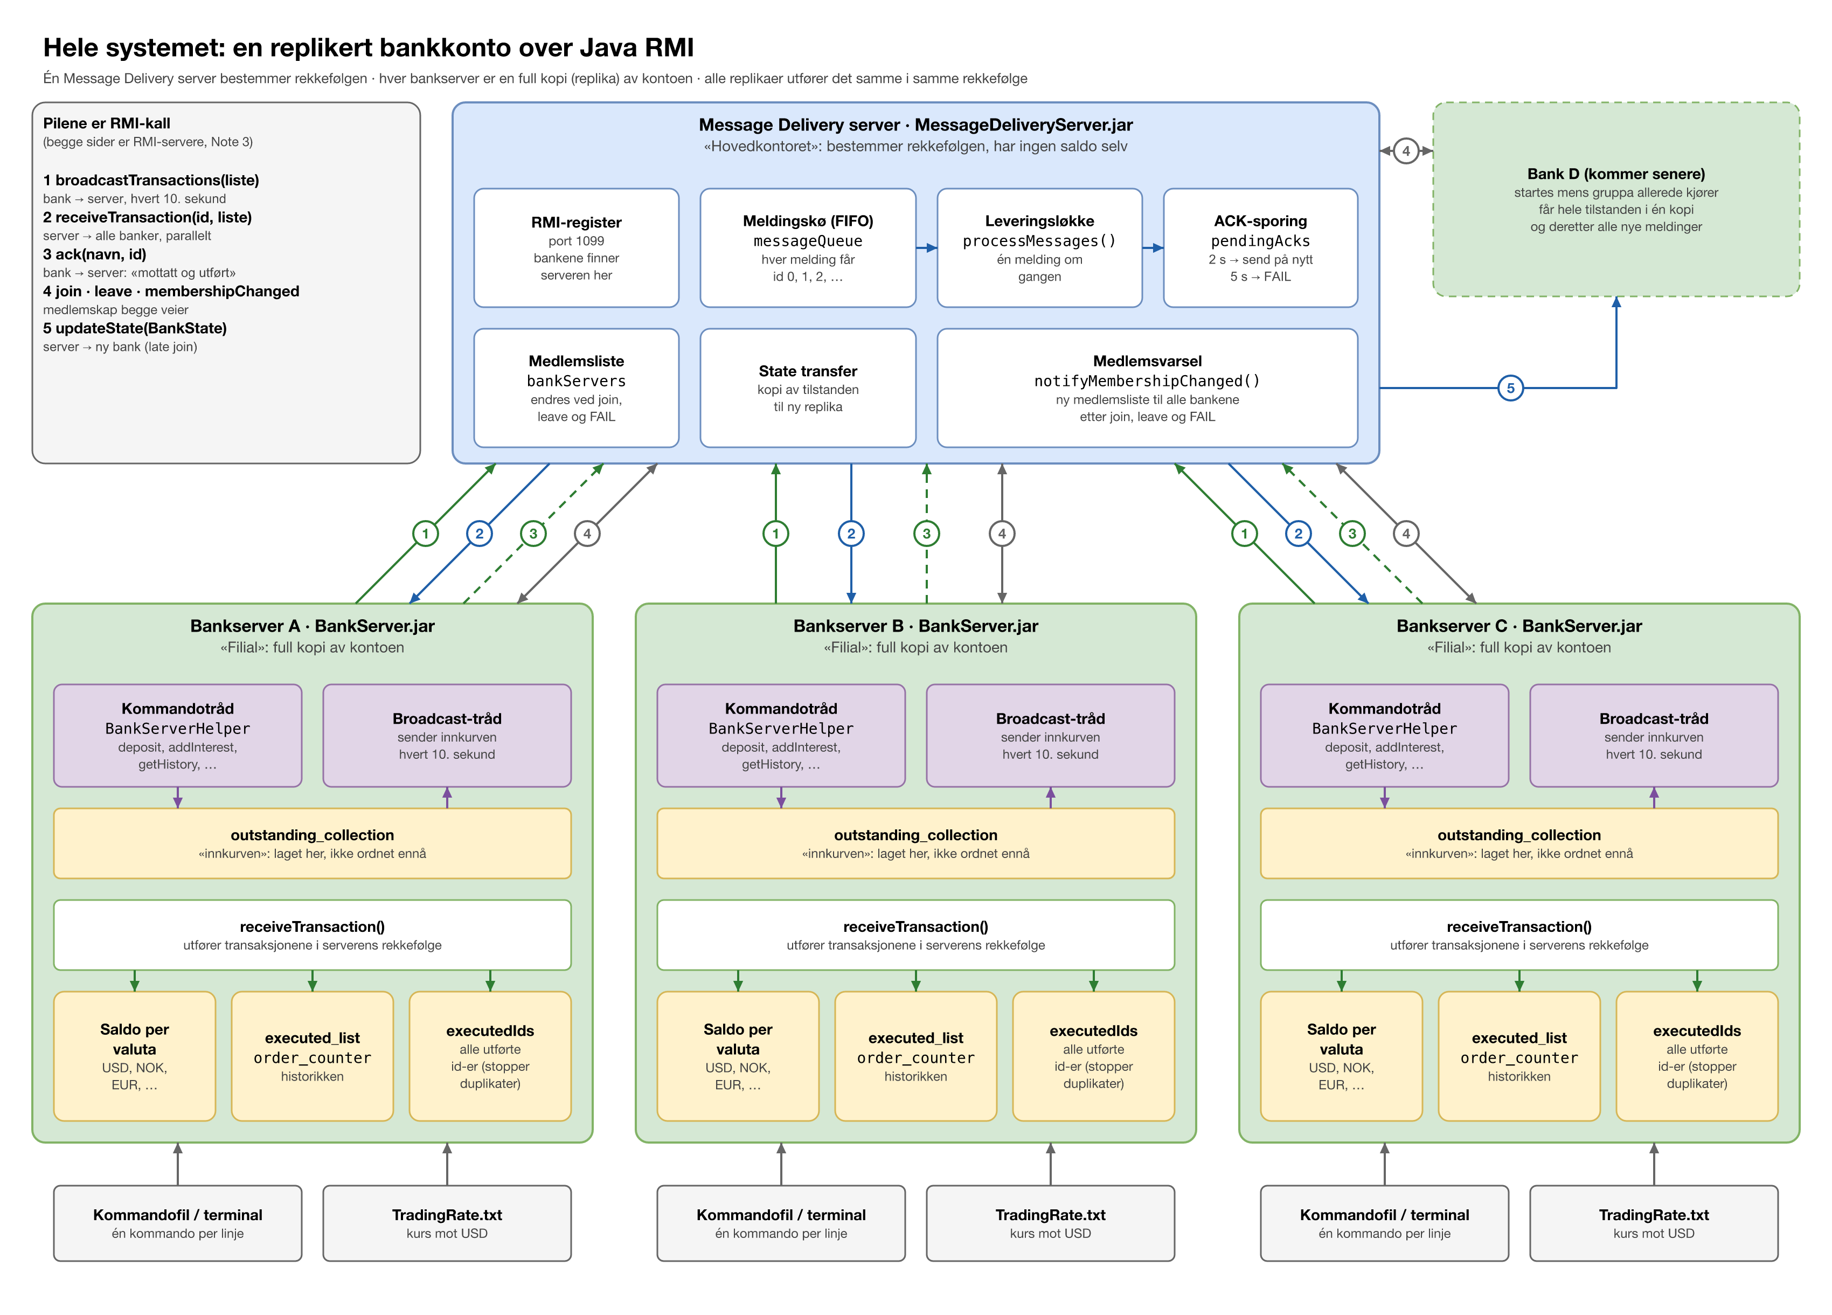
Figur 2. Hele systemet. Øverst Message Delivery serveren, nederst tre replikaer (A, B, C) og en replika D som blir med senere. Tallene på pilene er RMI-kallene i forklaringen øverst til venstre.

4.1 De to programmene
Program | Rolle | Starter med
MessageDeliveryServer.jar | Sequencer. Tar imot transaksjonslister, gir hver liste en meldings-id, sender dem til alle replikaene én om gangen, venter på ACK, håndterer resend og FAIL, eier medlemslista og gjør state transfer til nye replikaer. | java -jar jars/MessageDeliveryServer.jar [port]
BankServer.jar | Én replika av kontoen. Leser kommandoer, lager transaksjoner, sender dem hvert 10. s, utfører alle ordnede transaksjoner, svarer på saldo- og historikkspørsmål. | java [-Dsync=naive] -jar jars/BankServer.jar <server> <konto> <N> <kursfil> [kommandofil]

4.2 RMI: hvordan programmene snakker sammen
Java RMI lar et program kalle metoder på et objekt som ligger i et annet program, som om det var lokalt. Det skjer i tre steg:
1. Message Delivery serveren lager et RMI-register på port 1099 og registrerer seg selv der under navnet "MessageDeliveryServer".
2. En bankserver slår opp navnet i registeret (registry.lookup) og får en stub: et lokalt objekt som ser ut som serveren, men som sender hvert metodekall over nettverket.
3. Bankserveren kaller join(accountName, this). Den sender altså seg selv som argument. Fordi BankServer er et UnicastRemoteObject, mottar serveren en stub tilbake til banken. Nå kan serveren kalle metoder på banken (callbacks).
Derfor går RMI begge veier (Note 3 i oppgaven): begge programmene er RMI-servere.
Retning | Metode | Når
bank → server | join(gruppe, bank) | ved oppstart
bank → server | broadcastTransactions(liste) | hvert 10. sekund, hvis innkurven ikke er tom
bank → server | ack(navn, meldingsId) | etter at en melding er utført
bank → server | leave(gruppe, bank) | ved exit
server → bank | receiveTransaction(meldingsId, liste) | for hver melding, til alle
server → bank | membershipChanged(medlemmer) | etter join, leave og FAIL
server → bank | updateState(BankState) | til en ny replika (late join)
server → bank | getServerName() | for å vite navnet på en bank

Alt som sendes over RMI blir serialisert (gjort om til bytes). Derfor er Transaction og BankState merket Serializable.

4.3 Klassene i koden
Klasse | Pakke | Ansvar
MessageDeliveryServer | message_delivery_server | Køen, leveringsløkka, ACK-sporing, medlemsliste, join/leave, state transfer
MessageDeliveryServerInterface | message_delivery_server | RMI-metodene banken kan kalle på serveren
BankServer | bank_server | Replikaen: tilstand, transaksjoner, utførelse, saldo, historikk, tråder, oppstart og exit
BankServerInterface | bank_server | RMI-metodene serveren kan kalle på banken
BankServerHelper | bank_server | Tolker én kommandolinje og kaller riktig metode i BankServer
CurrencyConverter | bank_server | Leser kursfila og regner om saldoer mellom valutaer via USD
BankState | bank_server | Øyeblikksbilde av tilstanden som sendes til en ny replika
GetSyncedBalanceDemo | bank_server | Demo som viser at den naive getSyncedBalance kan vente for alltid
Transaction | common | command + uniqueId (+ tidspunkt for utførelse)
Message | common | Meldings-id + liste med transaksjoner (internt i serveren)
Log, Timestamp | common | Tidsstempel foran hver linje som skrives ut

4.4 Inni en bankserver
Hver bankserver har fire deler som vist i figur 2:
- Kommandotråden leser kommandoer fra terminalen eller fra kommandofila (én linje hvert 0,5–1,5 sekund) og sender dem til BankServerHelper.
- Innkurven, outstanding_collection: transaksjoner denne banken har laget, men som ikke er ordnet ennå.
- Broadcast-tråden sender en kopi av innkurven til serveren hvert 10. sekund.
- Bokføringen, receiveTransaction(): kalles av serveren med ordnede meldinger. Den endrer saldoen, øker order_counter, legger transaksjonen i executed_list og executedIds, og fjerner den fra innkurven hvis det var vår egen.

5 Hvorfor rekkefølgen er alt
Det er lett å tro at det holder at alle replikaene får alle transaksjonene. Det gjør det ikke. Figur 3 viser hvorfor med et konkret regneeksempel.
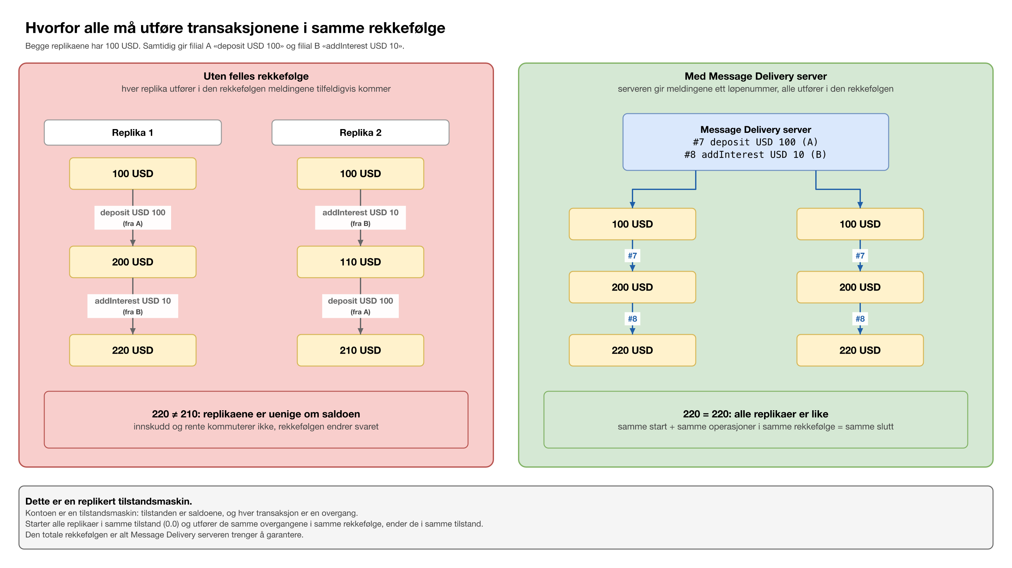
Figur 3. Uten felles rekkefølge ender replikaene med ulik saldo. Med Message Delivery serveren får alle samme rekkefølge og samme saldo.
Eksempel
Begge replikaene har 100 USD. Samtidig gir filial A deposit USD 100 og filial B addInterest USD 10.
• Replika 1 får A først: (100 + 100) × 1,10 = 220 USD
• Replika 2 får B først: 100 × 1,10 + 100 = 210 USD
Begge har fått de samme to transaksjonene, men er uenige. Innskudd og rente kommuterer ikke: rekkefølgen endrer svaret.

Med Message Delivery serveren blir de to transaksjonene melding #7 og #8. Alle replikaene utfører #7 før #8, og alle ender på 220 USD. Merk at det ikke betyr noe *hvilken* rekkefølge serveren velger, bare at alle bruker den samme. Det er nettopp det Note 2 i oppgaven sier: vi trenger ikke ta hensyn til «happened-before» mellom bankservere, bare til et konsistent view.
Slik kan du si det
«Fordi rente og innskudd ikke kommuterer, holder det ikke at alle får alle transaksjonene. De må få dem i samme rekkefølge. Message Delivery serveren er en sequencer som gir denne rekkefølgen, og da er systemet en replikert tilstandsmaskin.»

6 En transaksjons livsløp
Figur 4 følger én transaksjon, deposit NOK 100 gitt på bank A, fra kommandoen skrives til alle tre replikaene har utført den.
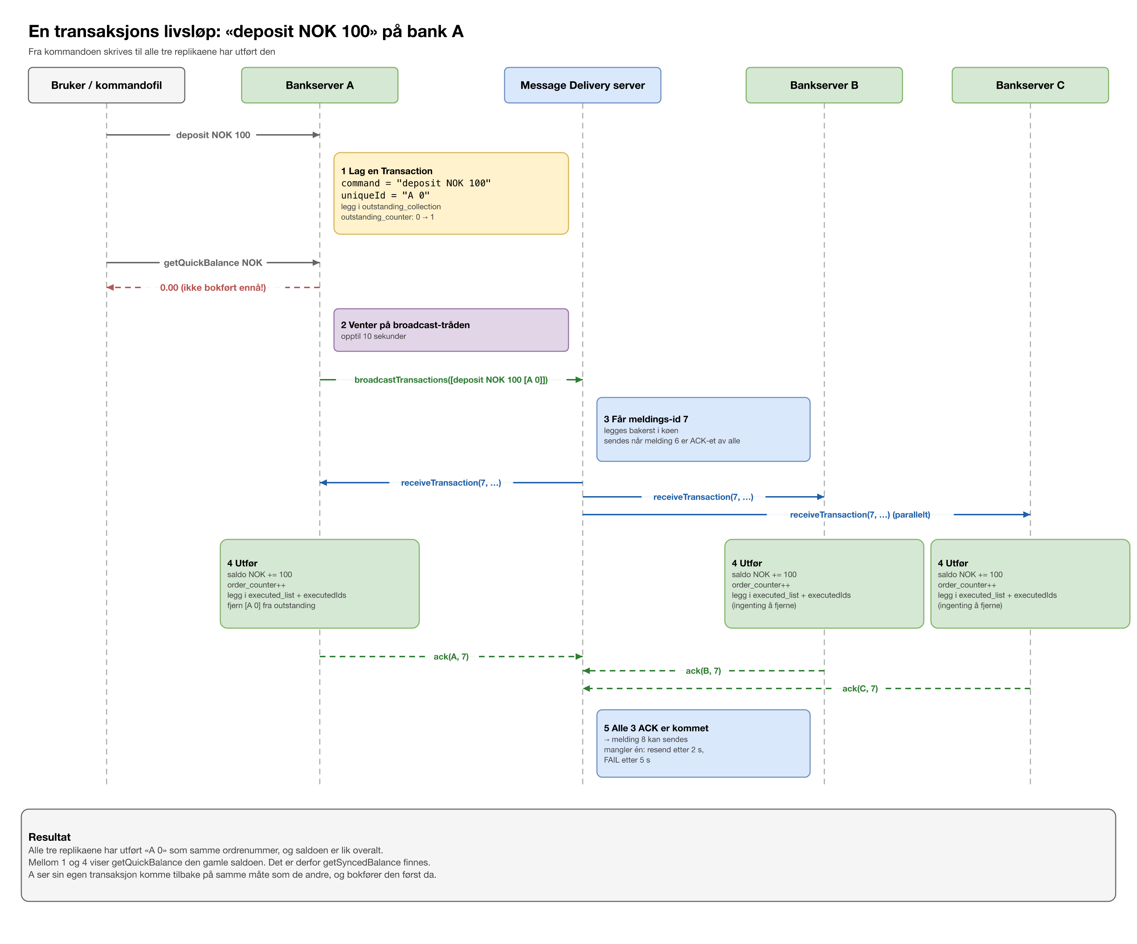
Figur 4. Sekvensdiagram for én transaksjon. Tidsaksen går nedover.
1. Kommandoen leses. BankServerHelper sjekker argumentene og kaller createTransaction("deposit NOK 100").
2. En Transaction lages. command = "deposit NOK 100" og uniqueId = "<servernavn> <outstanding_counter>", for eksempel "BankServer-49478-a3f2 0". Den legges i outstanding_collection, og outstanding_counter økes. Saldoen endres ikke ennå.
3. getQuickBalance nå gir den gamle saldoen, fordi transaksjonen ikke er utført.
4. Broadcast. Innen 10 sekunder sender broadcast-tråden en kopi av hele innkurven: broadcastTransactions([...]).
5. Serveren ordner. Lista får neste meldings-id (her 7) og legges bakerst i køen. Den sendes når alle har ACK-et melding 6.
6. Levering til alle, parallelt. Serveren kaller receiveTransaction(7, liste) på A, B og C samtidig.
7. Utførelse. Hver replika går gjennom lista i rekkefølge: hopper over id-er den allerede har utført, utfører resten (saldo NOK += 100), øker order_counter, legger transaksjonen i executed_list og executedIds, og fjerner den fra outstanding_collection hvis den var vår egen (bare hos A).
8. ACK. Hver replika kaller ack(navn, 7). Når alle tre er kommet, sender serveren melding 8.
Husk
Bank A bokfører ikke sin egen transaksjon når den lages. Den venter, som alle de andre, til transaksjonen kommer tilbake fra serveren. Bare slik får A den i samme rekkefølge som B og C.

7 Message Delivery serveren: ordning, ACK, resend og FAIL
Serveren har én arbeidertråd som kjører processMessages() i en løkke. Figur 5 viser løkka og hva som skjer når en bank ikke svarer.
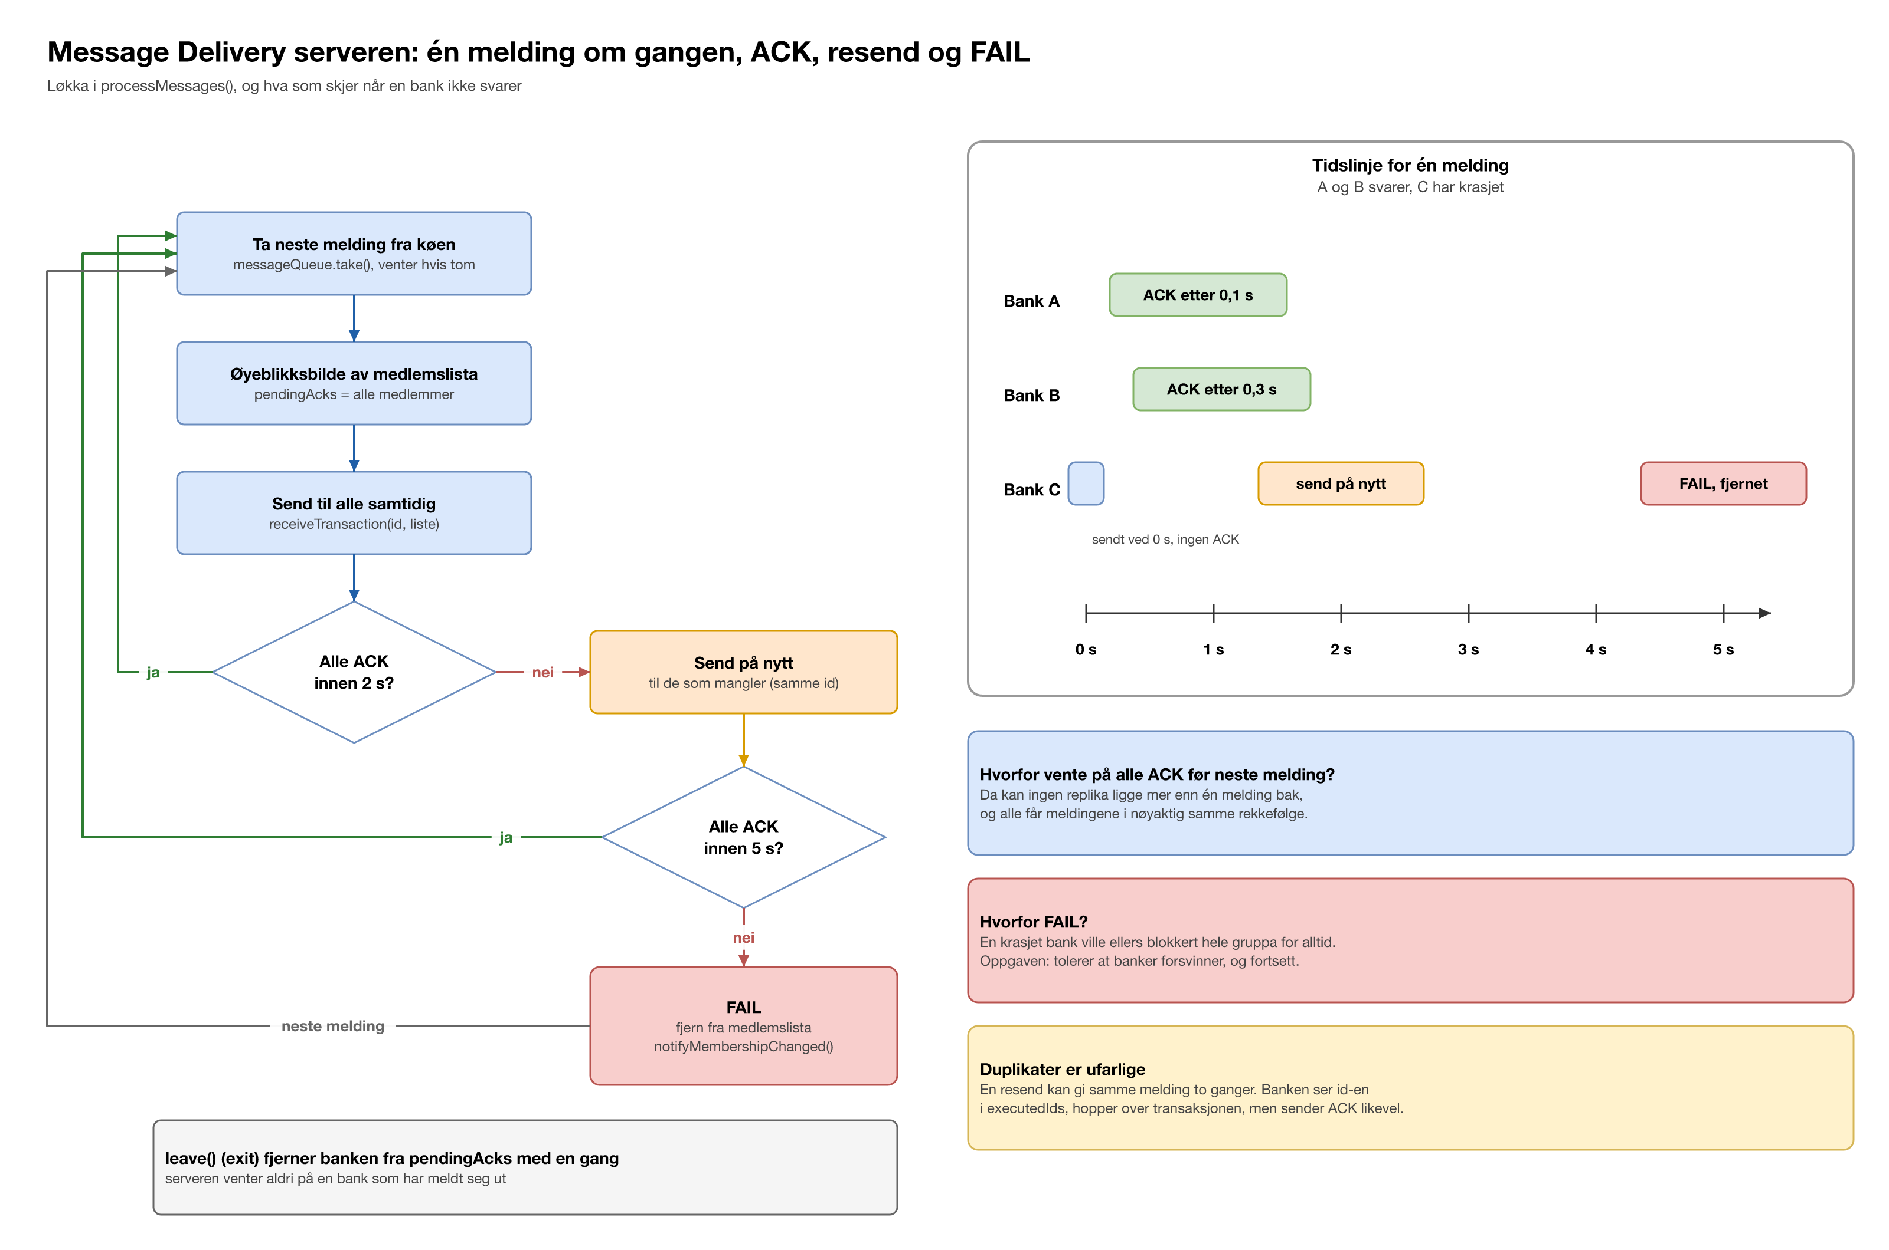
Figur 5. Leveringsløkka (venstre) og tidslinjen for én melding der bank C har krasjet (høyre).

7.1 Løkka steg for steg
1. Ta neste melding fra køen. messageQueue.take() blokkerer til det finnes en melding. Køen er FIFO, så meldingene sendes i den rekkefølgen de fikk id.
2. Øyeblikksbilde av medlemslista. pendingAcks settes til navnene på alle som er med nå.
3. Send til alle samtidig. receiveTransaction(id, liste) kalles parallelt, slik at én treg bank ikke forsinker leveringen til de andre.
4. Vent på ACK. Hver ack(navn, id) fjerner banken fra pendingAcks. ACK for en annen melding enn den som pågår ignoreres.
5. Etter 2 sekunder: banker som ikke har svart, får samme melding på nytt (resend).
6. Etter 5 sekunder: banker som fortsatt ikke har svart, markeres som FAIL, fjernes fra medlemslista, og alle de andre får ny medlemsliste.
7. Neste melding. Først nå tas neste melding fra køen.

7.2 Hvorfor vente på alle ACK før neste melding?
- Samme rekkefølge overalt. Ingen replika kan få melding 8 før alle har bekreftet melding 7.
- Ingen replika ligger langt bak. Forskjellen mellom replikaene er maks én melding.
- Et trygt sted for state transfer. Mellom to meldinger er alle replikaene i nøyaktig samme tilstand. Der kan en ny replika få en kopi (kapittel 10).
- Prisen: gruppa går ikke fortere enn den tregeste replikaen, og i verste fall stopper den i 5 sekunder før en død replika blir fjernet.

7.3 Hva betyr en ACK?
Banken kaller ack på slutten av receiveTransaction(), etter at alle transaksjonene i meldingen er utført. En ACK betyr altså «mottatt og bokført», ikke bare «mottatt».

7.4 Leave er ikke krasj
En bank som avslutter med exit, kaller leave(). Serveren fjerner den fra medlemslista og fra pendingAcks med en gang, så den venter aldri 5 sekunder på en bank som har sagt fra. En krasjet bank kan ikke si fra, så den oppdages med timeout.
Bankanalogi
Når en filial ringer og sier «vi stenger nå», stryker hovedkontoret den fra lista med en gang. Når en filial bare slutter å svare, ringer hovedkontoret én gang til, og stryker den først når den heller ikke da svarer.

8 Datastrukturene i en replika
Oppgaven bestemmer navnene: executed_list, outstanding_collection, order_counter og outstanding_counter. I tillegg har vi saldoene per valuta og executedIds.
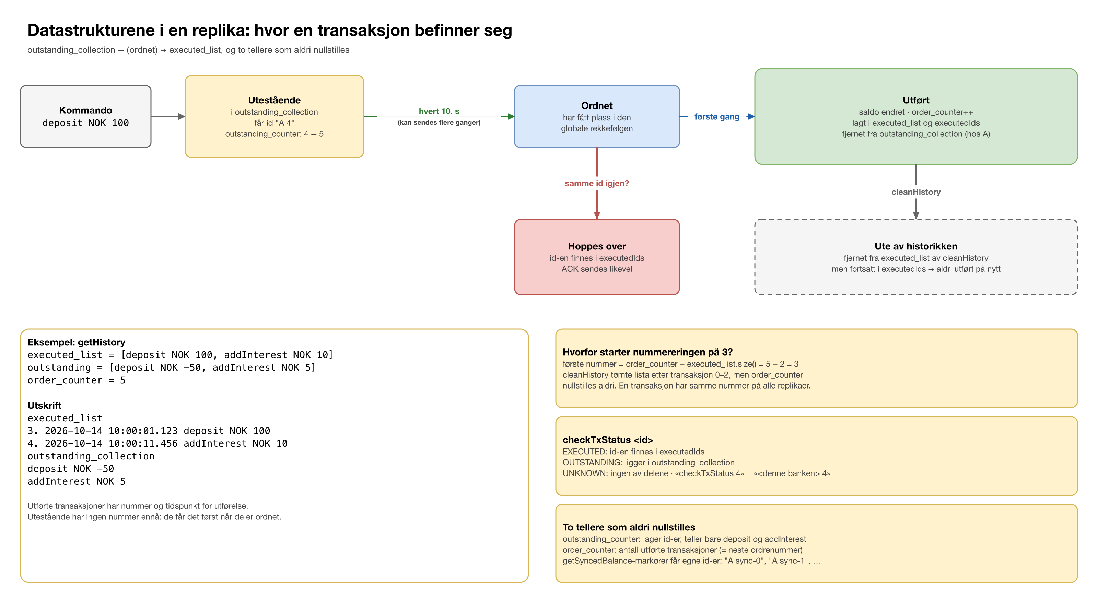
Figur 6. Hvor en transaksjon befinner seg til hver tid, og hvordan tellerne og getHistory henger sammen.

8.1 Oversikt
Felt | Hva det er | Endres når
balances | Saldo per valuta, f.eks. {USD: 324.0, EUR: 252.0, NOK: 328.0} | en ordnet deposit/addInterest utføres
outstanding_collection | Egne transaksjoner som ikke er ordnet ennå (innkurven) | kommando gis (+), egen transaksjon utføres (−)
executed_list | Historikken: utførte transaksjoner siden siste cleanHistory | utførelse (+), cleanHistory (tømmes)
order_counter | Antall utførte transaksjoner totalt = neste ordrenummer | utførelse (+1), aldri nullstilt
outstanding_counter | Teller for å lage id-er til egne deposit/addInterest | ny transaksjon (+1), aldri nullstilt
executedIds | Id-ene til alle transaksjoner som noen gang er utført | utførelse (+), aldri tømt

8.2 Nøyaktig én gang (exactly-once)
Oppgaven sier at hver transaksjon skal ordnes og utføres én gang. Det kan likevel komme duplikater, av to grunner:
- Broadcast-tråden sender hele innkurven hvert 10. sekund. Har ikke forrige sending kommet tilbake ennå, sendes de samme transaksjonene en gang til.
- Serveren sender en melding på nytt etter 2 sekunder uten ACK. Kom den første faktisk fram, får banken den to ganger.
Løsningen er executedIds: før en transaksjon utføres, sjekker replikaen om id-en allerede finnes. Finnes den, hoppes den over, men ACK sendes likevel. Fordi alle replikaene ser meldingene i samme rekkefølge, hopper alle over de samme duplikatene.
Viktig
Hvorfor ikke bare sjekke executed_list? Fordi cleanHistory tømmer den. Etter en cleanHistory ville replikaen «glemt» hva den hadde utført, og et duplikat ville blitt utført en gang til. executedIds tømmes aldri.

8.3 getHistory og nummereringen
Oppgaven sier at executed_list skal skrives ut med nummer fra order_counter − executed_list.size(). Grunnen er at cleanHistory tømmer lista, men ikke telleren. En transaksjon beholder dermed det samme globale nummeret på alle replikaene, også etter en cleanHistory. Utestående transaksjoner har ikke noe nummer ennå: de får det først når de er ordnet.
executed_list
3. 2026-10-14 10:00:01.123 deposit NOK 100 [BankServer-49478-a3f2 0]
4. 2026-10-14 10:00:11.456 addInterest NOK 10 [BankServer-50110-91bc 2]
outstanding_collection
deposit NOK -50 [BankServer-49478-a3f2 1]
addInterest NOK 5 [BankServer-49478-a3f2 2]
Tidspunktet er når transaksjonen ble utført på denne replikaen. Det er litt forskjellig fra replika til replika, men ordrenummeret er det samme overalt.

8.4 checkTxStatus
- EXECUTED: id-en finnes i executedIds.
- OUTSTANDING: transaksjonen ligger i outstanding_collection.
- UNKNOWN: ingen av delene.
- checkTxStatus 4 (bare et tall) betyr «transaksjon nummer 4 laget av denne banken». Full id virker også: checkTxStatus BankServer-49478-a3f2 4.

8.5 Valuta
Kontoen har én saldo per valuta. Kursfila sier hva én enhet er verdt i USD (USD er alltid 1):
EUR 1.17
NOK 0.10
For å vise saldoen i en valuta regnes alt om til USD, summeres, og deles på kursen til målvalutaen:
Eksempel
Saldo: 100 USD og 100 NOK.
• I USD: 100 × 1 + 100 × 0,10 = 110 USD
• I NOK: 110 / 0,10 = 1100 NOK
addInterest NOK 10 endrer bare NOK-saldoen. addInterest 10 (uten valuta) gir rente på alle valutaene.

9 getSyncedBalance: naiv og korrekt
Dette er den delen oppgaven ber oss om å observere og forklare. Problemet er at getQuickBalance kan svare før egne transaksjoner er utført. getSyncedBalance skal vente til alle transaksjoner denne banken har gitt før kommandoen, er utført.
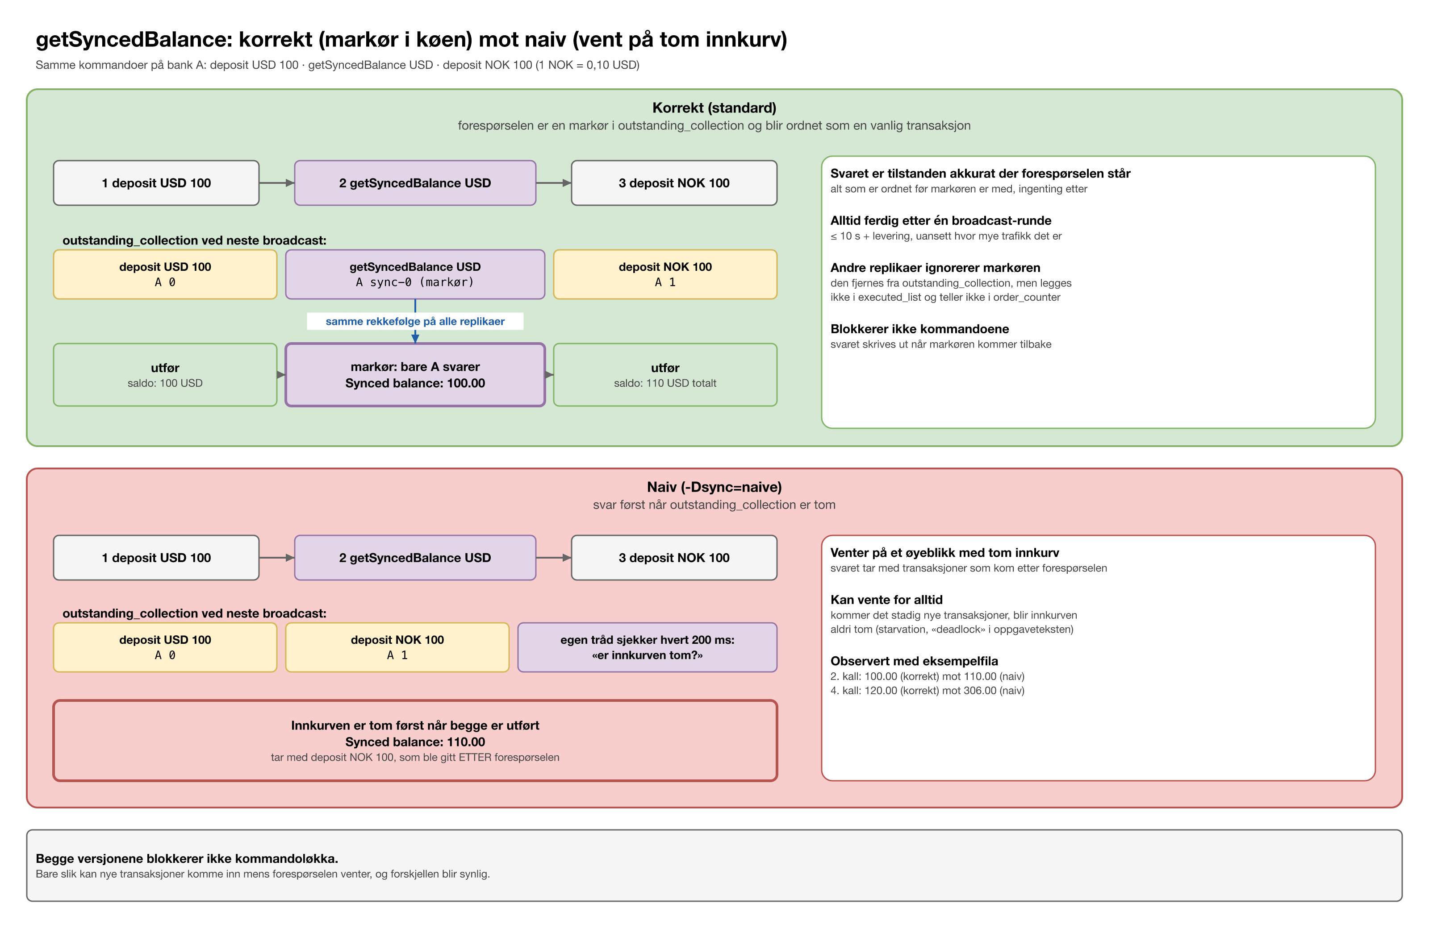
Figur 7. Samme kommandoer i begge versjonene. Den korrekte svarer 100.00, den naive 110.00.

9.1 Naiv: vent på tom innkurv
Den naive versjonen venter til outstanding_collection er tom, og leser så saldoen. Hos oss gjør en egen tråd dette ved å sjekke hvert 200. millisekund.
- Feil svar: Kommer det nye transaksjoner mens den venter, må de også utføres før innkurven er tom. Svaret tar da med transaksjoner som ble gitt etter forespørselen.
- Kan vente for alltid: Kommer det stadig nye transaksjoner, blir innkurven aldri tom. Det er «deadlock»-problemet i oppgaveteksten. Mer presist er det starvation: ingen låser hverandre, men betingelsen blir aldri sann.

9.2 Korrekt: en markør i køen
Den korrekte versjonen legger en markør (getSyncedBalance USD, id "<navn> sync-0") inn i outstanding_collection, bak de transaksjonene som allerede ligger der. Markøren sendes og ordnes som en vanlig transaksjon. Når den kommer tilbake:
- Svarer bare banken som laget den. Andre replikaer ignorerer den.
- Den fjernes fra outstanding_collection, men legges ikke i `executed_list` og øker ikke order_counter.
- Svaret er tilstanden akkurat der markøren står i den globale rekkefølgen: alt før er med, ingenting etter. Svaret kommer alltid etter én broadcast-runde.

9.3 Ikke-blokkerende
I begge versjonene går kommandoløkka videre mens forespørselen venter, og svaret skrives ut når det er klart. Det er nødvendig for å se forskjellen: bare hvis nye kommandoer kan komme inn mens vi venter, kan den naive versjonen ta med dem eller vente for alltid. Versjonen velges ved oppstart med -Dsync=naive eller -Dsync=correct (standard).

9.4 Det vi observerte
Eksempelfila kjørt med én replika i hver modus:
getSyncedBalance | Korrekt | Naiv | Hvorfor forskjellig
1 (før noe innskudd) | 0.00 USD | 0.00 USD | Ingenting utestående
2 (etter deposit USD 100) | 100.00 USD | 110.00 USD | Naiv tar med deposit NOK 100, gitt etter forespørselen
3 (etter sleep 10) | 110.00 USD | 110.00 USD | Alt er utført
4 (etter addInterest USD 10) | 120.00 USD | 306.00 USD | Naiv tar med seks innskudd gitt etter forespørselen
5 (i NOK) | 3177.00 NOK | 6516.40 NOK | Naiv tar med alt til slutten av fila
6 (siste) | 651.64 USD | 651.64 USD | Ingen nye kommandoer, begge er like

De naive svarene avhenger av timing og kan variere fra kjøring til kjøring. De korrekte er alltid de samme.
Slik kan du si det
«Den naive versjonen venter på et øyeblikk med tom innkurv. Da tar den med transaksjoner som kom etter forespørselen, og under jevn last kommer det øyeblikket aldri. Den korrekte versjonen gjør forespørselen til en del av den totale rekkefølgen, så svaret er tilstanden akkurat der forespørselen står, og den svarer alltid etter én runde.»

10 Medlemskap: oppstart, ny replika, utmelding og krasj
Gruppa endrer seg over tid. Figur 8 viser de fire situasjonene.
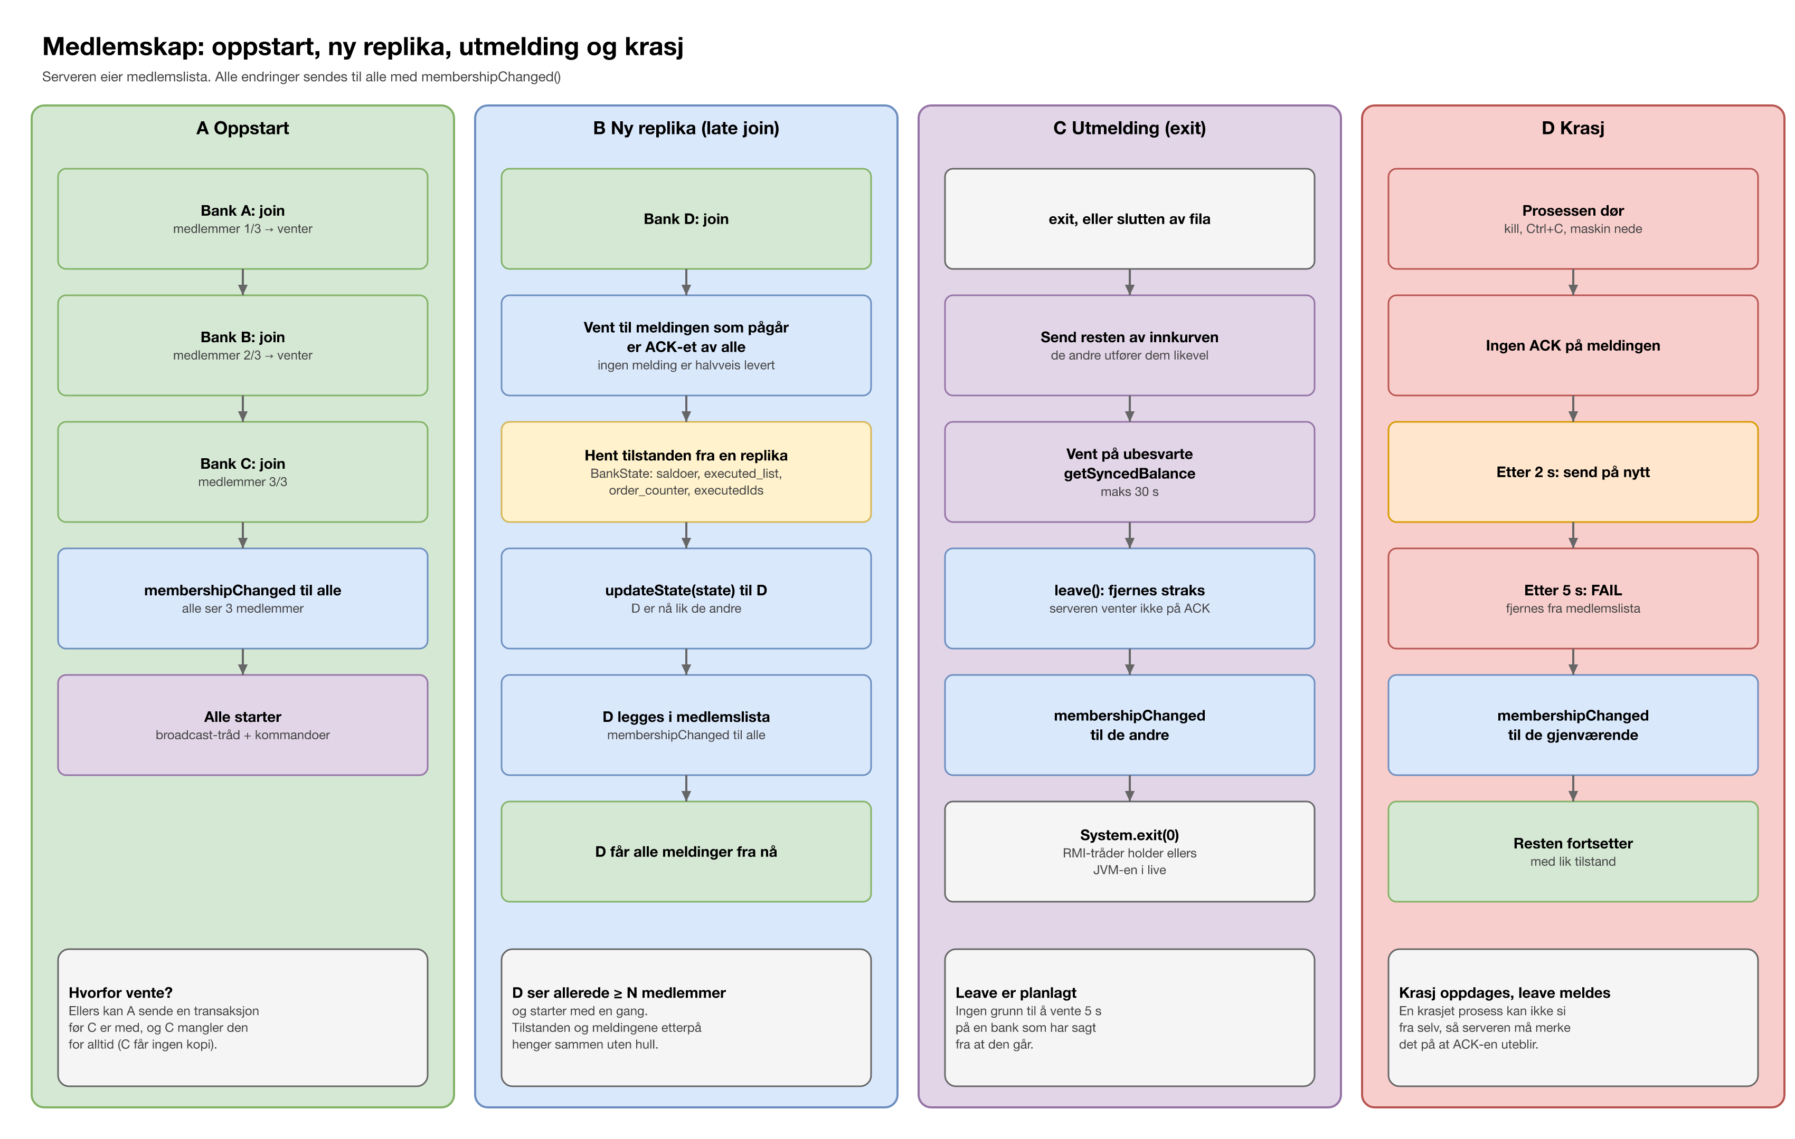
Figur 8. De fire medlemskapssituasjonene. Hver av dem ender med at serveren sender ny medlemsliste til alle.

10.1 Oppstart: vent på N replikaer
Hver bankserver starter med <number of replicas> = N. Etter join venter den til medlemslista har minst N navn (waitForInitialReplicas), og først da starter broadcast-tråden og kommandoene.
Hvorfor? De opprinnelige replikaene får ingen kopi av tilstanden; de starter alle på 0. Hvis A sendte en transaksjon før C var med, ville C aldri fått den, og saldoene ville vært forskjellige for alltid.

10.2 Ny replika (late join) og state transfer
En replika som starter mens gruppa allerede kjører, ser allerede minst N medlemmer og starter med en gang. Men den har saldo 0, mens de andre har kjørt en stund. Den må få en kopi av tilstanden:
1. Den nye banken kaller join.
2. Serveren venter til meldingen som pågår er ACK-et av alle. Da er alle replikaene i nøyaktig samme tilstand, og ingen melding er halvveis levert.
3. Serveren henter et øyeblikksbilde fra en eksisterende replika: BankState med saldoene, executed_list, order_counter og executedIds.
4. Serveren kaller updateState(state) på den nye banken, som kopierer alt inn.
5. Den nye banken legges i medlemslista, alle får membershipChanged, og fra neste melding får den alt som de andre.
Viktig
Tilstanden og meldingene etterpå må henge sammen uten hull eller overlapp. Tas kopien midt i en melding, kan den nye replikaen mangle en transaksjon eller få den to ganger. Derfor skjer state transfer mellom to meldinger. executedIds må være med, ellers kan den nye replikaen utføre et duplikat som de andre hopper over.

10.3 Utmelding (exit)
1. Send resten av innkurven, slik at de andre utfører transaksjonene selv om vi går.
2. Vent (maks 30 s) på getSyncedBalance-svar som ikke er kommet ennå.
3. leave(): serveren fjerner oss straks og sender ny medlemsliste.
4. System.exit(0). RMI-trådene ville ellers holdt programmet i live.

10.4 Krasj
En bank som krasjer (kill, Ctrl+C, maskinen går ned), svarer ikke på neste melding. Serveren sender på nytt etter 2 sekunder og erklærer den FAIL etter 5 sekunder. Den fjernes, de andre får ny medlemsliste, og resten av gruppa fortsetter med lik tilstand.
Transaksjoner som lå i innkurven til den krasjede banken og aldri ble sendt, går tapt. Kunden fikk heller aldri bekreftet dem. Transaksjoner som allerede var sendt, utføres av alle de andre.

11 Tråder og låser
En bankserver gjør flere ting samtidig. Figur 9 viser trådene og den delte tilstanden.
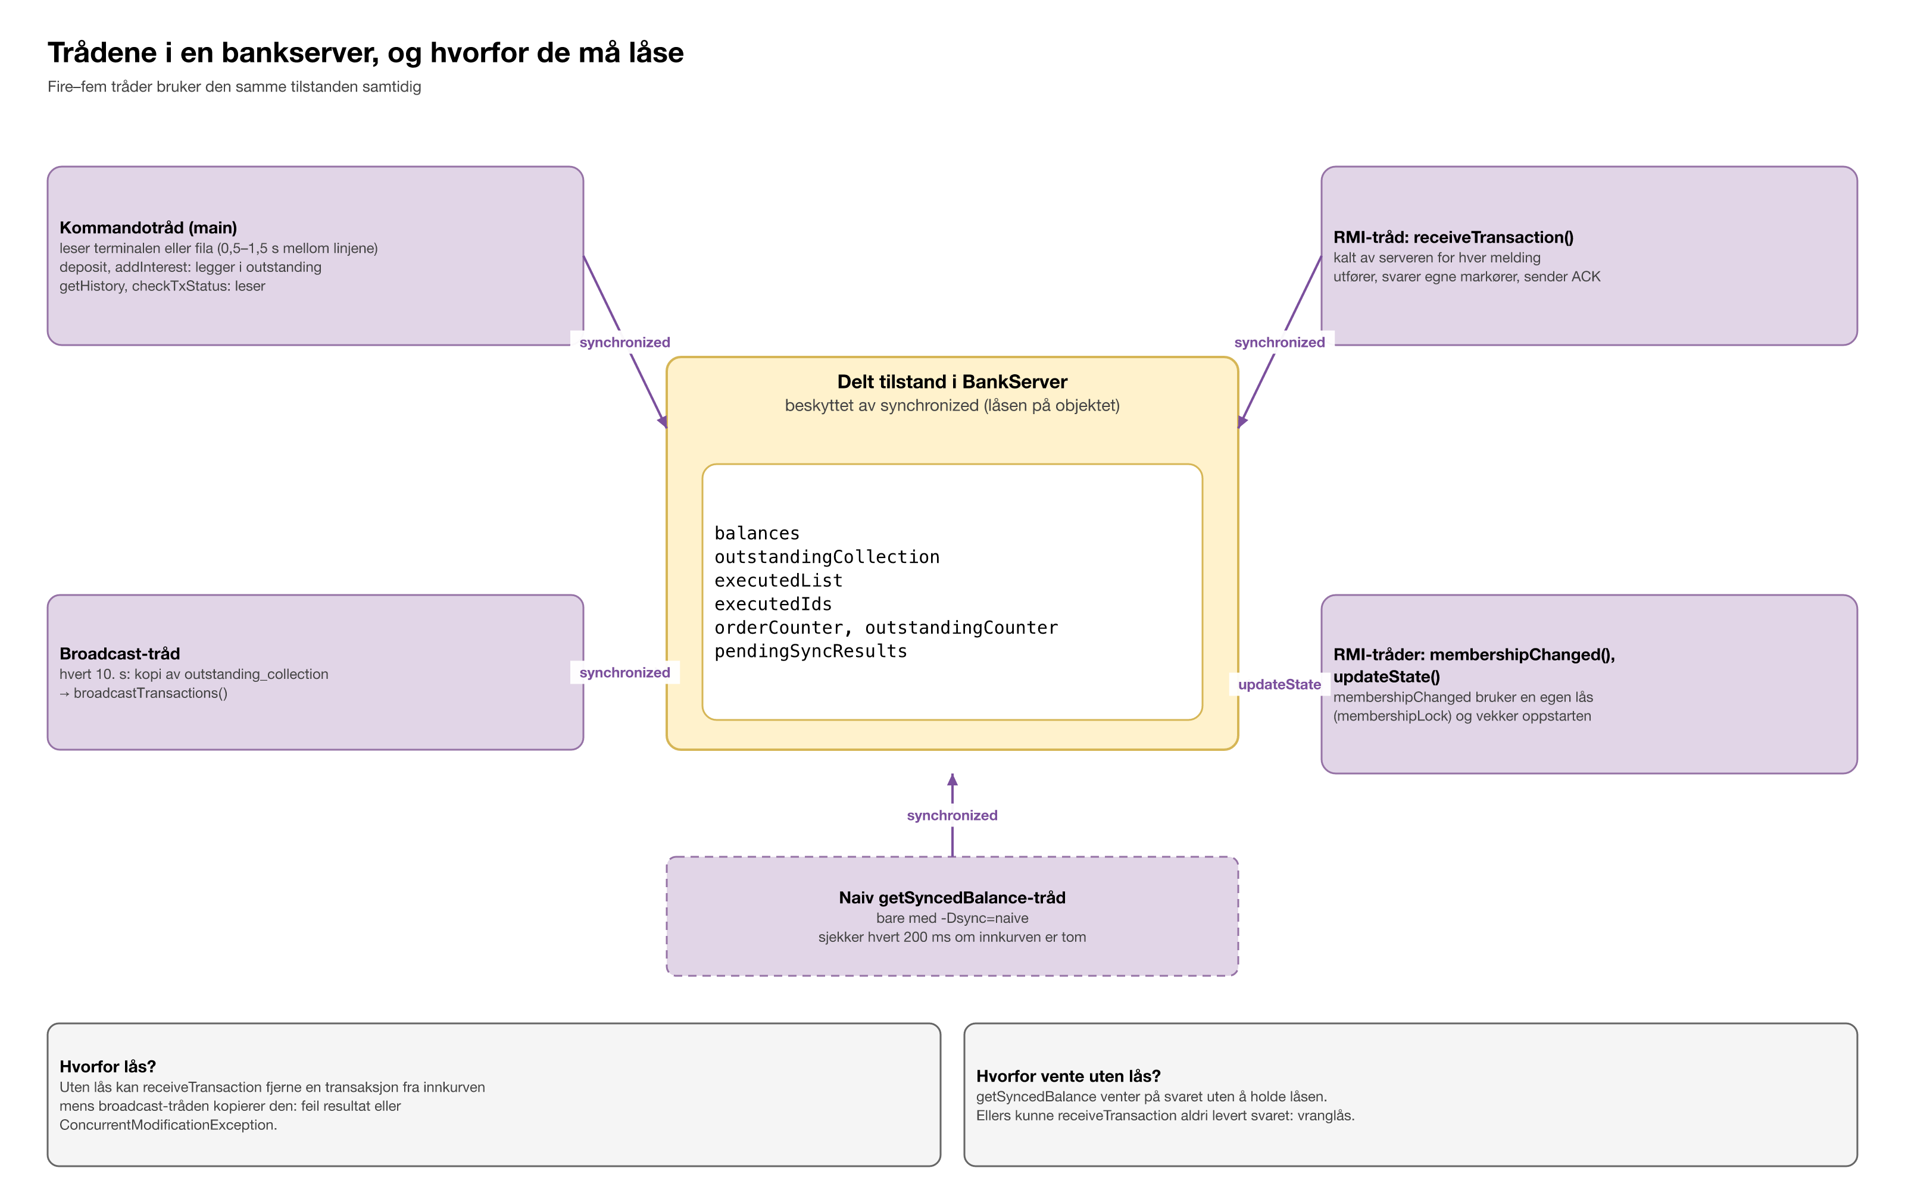
Figur 9. Trådene i en bankserver. Alle som leser eller endrer den delte tilstanden, gjør det med synchronized.
Tråd | Gjør | Lås
Kommandotråd (main) | Leser kommandoer, lager transaksjoner, leser historikk og saldo | synchronized
Broadcast-tråd | Kopierer innkurven og sender den hvert 10. s | synchronized mens den kopierer
RMI-tråd: receiveTransaction | Utfører transaksjoner, svarer egne markører, sender ACK | synchronized
RMI-tråd: membershipChanged | Lagrer ny medlemsliste, vekker oppstarten | egen membershipLock
RMI-tråd: updateState | Kopierer inn tilstanden ved late join | synchronized
Naiv getSyncedBalance | Sjekker hvert 200 ms om innkurven er tom (bare -Dsync=naive) | synchronized mens den sjekker

- Hvorfor lås: uten låsen kan receiveTransaction fjerne en transaksjon fra innkurven mens broadcast-tråden kopierer den. Resultatet blir feil, eller ConcurrentModificationException.
- Hvorfor vente uten lås: getSyncedBalance venter på svaret uten å holde låsen. Holdt den låsen, kunne receiveTransaction aldri komme inn og levere svaret: vranglås.
- Hvorfor egen lås for medlemskap: oppstarten venter på medlemslista. Med en egen lås blokkeres ikke en medlemsoppdatering av en transaksjon som utføres.

12 Kjøring og testing
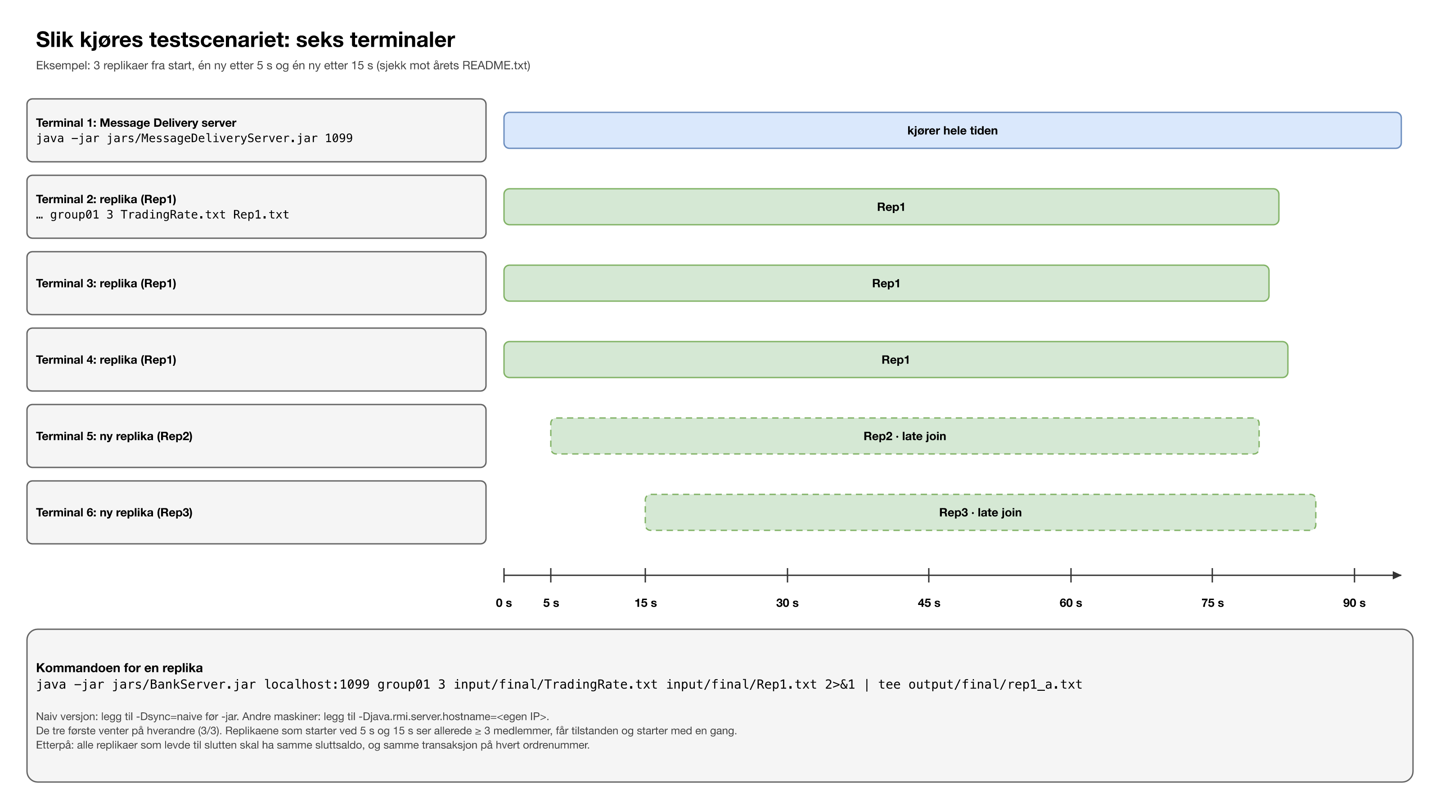
Figur 10. Testscenariet med seks terminaler. Tidspunktene er fra fjorårets README.txt og må sjekkes mot årets filer.

12.1 Bygg
./scripts/build.sh # macOS / Linux
scripts\build.bat # Windows
Skriptet kompilerer med --release 11, så jar-filene kjører på Java 11 eller nyere.

12.2 Kjør
# Terminal 1
java -jar jars/MessageDeliveryServer.jar 1099

# Terminal 2, 3, 4 (ved 0 s)
java -jar jars/BankServer.jar localhost:1099 group01 3 input/final/TradingRate.txt input/final/Rep1.txt

# Terminal 5 (ved 5 s) og 6 (ved 15 s): samme, med Rep2.txt og Rep3.txt

# Naiv versjon: java -Dsync=naive -jar jars/BankServer.jar ...
Legg til 2>&1 | tee output/final/<navn>.txt på slutten for å lagre loggen samtidig som den vises.

12.3 Hva vi sjekker
- Alle replikaene som levde til slutten, har samme sluttsaldo.
- Alle replikaene har samme transaksjon på hvert ordrenummer (sammenlign «Received transaction»-linjene uten tidsstempel med diff).
- Naiv og korrekt modus gir forskjellige svar på noen getSyncedBalance, og forskjellen kan forklares.
- En replika som blir drept midt i kjøringen, blir FAIL etter 5 sekunder, og resten fortsetter.

13 Alle kommandoene
Kommando | Hva skjer | Går via serveren?
deposit <Cur> <beløp> | Ny transaksjon i innkurven. Saldoen økes på alle replikaer når den er ordnet. | Ja
addInterest [<Cur>] <prosent> | Som deposit. Saldo × (1 + prosent/100), for én valuta eller alle. | Ja
getQuickBalance [<Cur>] | Leser egen kopi med en gang, omregnet til valutaen (standard USD). | Nei
getSyncedBalance [<Cur>] | Svarer når egne tidligere transaksjoner er utført (kapittel 9). | Ja (korrekt) / nei (naiv)
getHistory | Skriver ut executed_list med nummer og tidspunkt, og outstanding_collection. | Nei
checkTxStatus <id> | EXECUTED, OUTSTANDING eller UNKNOWN. | Nei
cleanHistory | Tømmer executed_list. Tellerne og executedIds beholdes. | Nei
memberInfo | Skriver ut medlemmene i gruppa nå. | Nei
sleep <sekunder> | Venter. Nyttig i kommandofiler. | Nei
exit | Sender resten av innkurven, melder seg ut, avslutter. | leave()

14 Designvalg og begrunnelser
Dette er valg vi har tatt der oppgaven ikke bestemmer svaret. Det er nyttig å kunne begrunne dem.
Valg | Begrunnelse
executedIds i tillegg til executed_list | Duplikatsjekken må virke også etter cleanHistory.
ACK sendes også når alle transaksjonene var duplikater | Ellers ville serveren vente for alltid, eller feilaktig erklære banken død.
Vente på N replikaer før start | De opprinnelige replikaene får ingen state transfer, så ingen kan sende før alle er med.
getSyncedBalance blokkerer ikke kommandoløkka | Bare slik kan forskjellen mellom naiv og korrekt observeres, og tidsplanen i kommandofilene holdes.
Markørene får egne id-er (sync-0, sync-1, …) | outstanding_counter skal bare nummerere deposit og addInterest, slik at checkTxStatus N treffer riktig transaksjon.
-Dsync=naive|correct i stedet for et ekstra argument | Argumentlista er bestemt av oppgaven, og et sjette argument ville kollidert med den valgfrie kommandofila.
Valuta mangler → USD | USD er basisvalutaen i kursfila.
Kommandoen lagres slik den ble skrevet | Som i oppgaveteksten («deposit NOK 500»). Alle replikaer tolker den samme teksten likt.
Servernavn = PID + tilfeldig suffiks | Navnet er en del av hver transaksjons-id. PID alene er bare unikt på én maskin.
leave() ved exit | En planlagt utmelding skal ikke vente 5 sekunder og ende som FAIL.
Tidsstempel på hver linje via Log.install() | Kravet gjelder hver linje. Én endring dekker all output, også feilmeldinger.
Saldo skrives med to desimaler | Bare ved utskrift. Den interne verdien er uendret, så alle replikaer regner likt.
--release 11 | Jar-filene skal kjøre hos sensor, som kan ha en eldre Java.

15 Spørsmål foreleserne kan stille
Spørsmål: Hvorfor trenger vi Message Delivery serveren? Kunne ikke bankene sendt direkte til hverandre?
Svar: De kunne, men da kan meldingene komme fram i forskjellig rekkefølge hos forskjellige replikaer, og saldoene blir ulike (kapittel 5). Uten en sentral server trenger man en distribuert ordningsalgoritme, for eksempel med Lamport-klokker. En sequencer er den enkleste måten å få total rekkefølge på.
Spørsmål: Er ikke serveren et single point of failure?
Svar: Jo. Dør Message Delivery serveren, stopper hele systemet. Det er en kjent svakhet ved sequencer-løsningen, og oppgaven ber ikke om å løse den. I et ekte system ville man replikert sequenceren med en konsensusprotokoll som Paxos eller Raft. Den er også en flaskehals, siden all trafikk går gjennom den.
Spørsmål: Hva betyr sekvensiell konsistens i systemet deres?
Svar: At resultatet er som om alle operasjonene ble utført i én rekkefølge, der hver replikas egne operasjoner står i den rekkefølgen den ga dem. Serveren lager den ene rekkefølgen, og innkurven sendes som en liste, så hver replikas rekkefølge bevares.
Spørsmål: Er getQuickBalance feil?
Svar: Nei, den er bevisst svakere. Den leser egen kopi med en gang, uten kommunikasjon, og kan mangle transaksjoner som ikke er ordnet ennå. Den er rask. getSyncedBalance gir sterkere konsistens, men tar lengre tid.
Spørsmål: Kan den korrekte getSyncedBalance også henge?
Svar: Bare hvis serveren eller nettverket henger. Markøren blir ordnet i neste broadcast-runde uansett hvor mye trafikk det er. En død replika blokkerer heller ikke, fordi den blir fjernet etter 5 sekunder.
Spørsmål: Hva skjer hvis den samme transaksjonen kommer to ganger?
Svar: Replikaen ser id-en i executedIds, hopper over transaksjonen og sender ACK likevel. Alle replikaene hopper over de samme duplikatene, fordi de ser meldingene i samme rekkefølge.
Spørsmål: Hvorfor sender dere transaksjoner og ikke bare den nye saldoen?
Svar: Oppgaven krever en replikert tilstandsmaskin: operasjonene sendes, og hver replika utfører dem. Det gir også historikken (getHistory) og ordrenumrene. Å sende saldoen ville dessuten krevd at noen bestemte hvilken saldo som var riktig ved samtidige endringer.
Spørsmål: Hvorfor er replikaene like når tidsstemplene i loggene er forskjellige?
Svar: Tidsstemplene er lokale: når hver replika utførte transaksjonen. Det som må være likt, er rekkefølgen og ordrenummeret, og det er det.
Spørsmål: Hvordan blir en ny replika lik de andre?
Svar: Med state transfer: serveren venter til meldingen som pågår er ferdig, henter en kopi av tilstanden fra en eksisterende replika, gir den til den nye med updateState, og legger den inn i medlemslista før neste melding.
Spørsmål: Hva skjer hvis en replika bare er treg, ikke død?
Svar: Svarer den ikke innen 5 sekunder, blir den erklært FAIL og fjernet, selv om den lever. Den får da ikke flere meldinger og vil etter hvert ha feil tilstand. Den måtte startet på nytt og blitt med som en ny replika. Det er den klassiske avveiningen ved timeout-basert feildeteksjon: man kan ikke skille en treg prosess fra en død.
Spørsmål: Hvorfor RMI begge veier?
Svar: Serveren må kunne dytte meldinger til bankene (receiveTransaction) i stedet for at bankene spør hele tiden. Banken sender seg selv som argument i join, og serveren får en stub tilbake til banken.
Spørsmål: Hva er forskjellen på executed_list og executedIds?
Svar: executed_list er historikken som vises til brukeren og tømmes av cleanHistory. executedIds brukes internt for å garantere at hver transaksjon bare utføres én gang, og tømmes aldri.
Spørsmål: Hvorfor sendes innkurven bare hvert 10. sekund?
Svar: Det står i oppgaven. Det samler flere transaksjoner i én melding og gir færre meldinger og ACK-runder. Ulempen er høyere forsinkelse: en transaksjon kan vente opptil 10 sekunder før den i det hele tatt blir sendt.

16 Ordliste
Begrep | Betydning
Replika | Én kopi av kontoen, dvs. én kjørende bankserver.
Sequencer | Den sentrale prosessen som bestemmer rekkefølgen. Her: Message Delivery serveren.
Total rekkefølge | Alle mottar alle meldinger i nøyaktig samme rekkefølge.
Replikert tilstandsmaskin | Samme start + samme operasjoner i samme rekkefølge = samme tilstand på alle kopier.
Sekvensiell konsistens | Resultatet er som om alle operasjoner ble utført i én rekkefølge som respekterer hver prosess sin rekkefølge.
ACK | Kvittering: «meldingen er mottatt og utført».
Resend | Serveren sender samme melding på nytt etter 2 s uten ACK.
FAIL | Serveren erklærer en bank død etter 5 s uten ACK og fjerner den.
Exactly-once | Hver transaksjon utføres nøyaktig én gang, selv om den mottas flere ganger.
Idempotent | Å gjøre noe to ganger har samme effekt som én gang (duplikatsjekken gjør mottaket idempotent).
View / medlemskap | Hvem som er med i gruppa akkurat nå.
State transfer | En ny replika får en kopi av tilstanden til de andre.
Late join | En replika som blir med etter at gruppa har startet.
RMI | Remote Method Invocation: metodekall over nettverket i Java.
Stub | Lokalt objekt som videresender metodekall til et objekt i et annet program.
RMI-register | Navnetjeneste der serveren registrerer seg, og der bankene slår den opp.
Serialisering | Å gjøre et objekt om til bytes for å sende det over nettverket.
Markør | getSyncedBalance-forespørselen som ordnes sammen med transaksjonene.
Starvation | En betingelse blir aldri sann, så noe venter for alltid (den naive getSyncedBalance).
Vranglås (deadlock) | To tråder venter på hverandre, og ingen kommer videre.
Daemon-tråd | En tråd som ikke holder programmet i live når main er ferdig.

